Муниципальное дошкольное образовательное учреждение «Детский сад № 1 «Одуванчик», с. Степное, Степновского муниципального округа Ставропольского края

**Краткосрочный проект**

**«Моя родословная»**

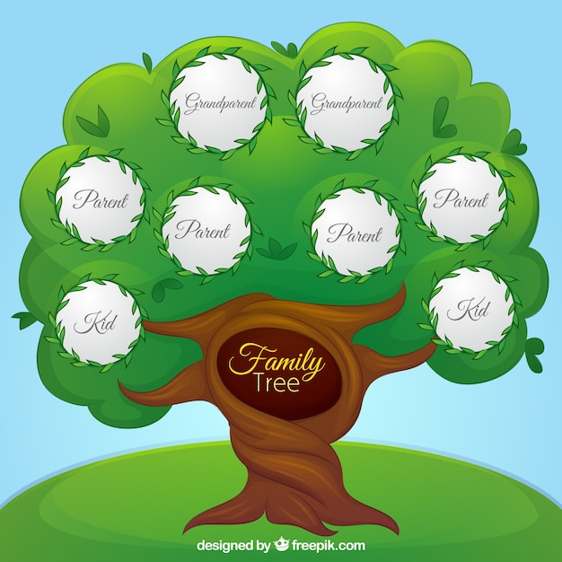

Руководитель проекта:

Воспитатель Величко Г.П.

2024г.

***Актуальность:***

Неуважение к своим предкам есть первый

признак дикости и безнравственности.

А.С. Пушкин

Традиции трепетного отношения к заветам предков, к их памяти, к преемственности поколений начали складываться в глубокой древности и вырабатывались тысячелетиями. Поэтому знание своего происхождения, уважение к предкам, ведение родословной являются традицией.Этнографические исследования, проводившиеся в нашей стране, свидетельствуют о том, что народы России следовали обычаю, который предписывал знать своих предков и родных до седьмого - девятого колена. История каждого рода является составной частью истории Отечества. Сведения из родословной любой семьи помогают лучше разобраться в исторических событиях, происходивших в стране, дают представление о том, что такое достойная жизнь, подвиг, знакомят потомков с чертами характера, свойственными роду и семье, с достижениями предков, их нравственными ценностями. Кроме того, можно познакомиться с географией рода, узнать, где родились, жили, учились и работали предки. Изучение истории своей семьи позволяет принять, полюбить свой род, своих родных, проявлять к ним терпение, заботу и внимание.

Поэтому одной из важнейших задач является- формирование у детей интереса к истории семьи, своей родословной, семейным традициям. Прикосновение к истории своей семьи вызывает у ребенка сильные эмоции, заставляет сопереживать, внимательно относиться к памяти прошлого, к своим историческим корням. Изучение истории семьи способствует воспитанию гордости за принадлежность к своему роду, своей фамилии, вызывает желание стать носителем лучших качеств своих предков. В дошкольном детстве начинает формироваться чувство ответственности перед памятью предков, которое несет в себе огромный нравственный потенциал для дальнейшего развития ребенка.

**Проблема.**У детей отсутствуют четкие представления о таких понятиях как «семья», «предки», «родословная». Дети не знают истории своего рода и семьи. Недооцениваются семейные ценности; интерес к изучению и сохранению семейных обычаев и традиций неустойчив. Многие дети не могут объяснить значимость семьи для человека.

***Условия реализации проекта:*** заинтересованность детей и родителей.

***Цель проекта:*** Познакомить детей со своей родословной.

***Задачи проекта:***

1. Обобщать и расширять знания детей о семье.
2. Формировать представления детей о родственных отношениях, родословной, семейных традициях и обычаях.

3.Воспитывать у детей уважительное отношение ко всем членам семьи, к предкам.

***Тип проекта:*** информационный, краткосрочный (с13-17 октября 2024)

***Участники проекта:*** дети подготовительной группы «Медвежонок», родителивоспитанников, воспитатели*.*

***Ожидаемые результаты:***

1.Дети

- проявляют интерес к проектной деятельности, используют различные источники информации для достижения поставленной цели, проявляют устойчивый интерес к разным видам детской деятельности;

- делятся с окружающими своими впечатлениями, знаниями об истории и традициях семьи, о профессиях и увлечениях членов своей семьи, называют свои имя и фамилию, имена и отчества родителей, сочиняют истории, рассказы, стихи о своей семье;

- имеют представления о составе семьи, родственных отношениях и взаимосвязях.

2.Создана положительная среда общения между детьми, родителями и педагогами.

3.Сформированы креативные способности детей и родителей в совместной деятельности.

4.Обогащены методы, приемы, средства и формы воспитательно-образовательной работы с детьми по формированию представлений о своей родословной, истории семьи, воспитанию уважительного отношения к членам своей семьи, гордости за принадлежность к своему роду.

***1 этап подготовительный:***

Рассматривание иллюстраций, художественной литературы о семье, фото и т.д. Детям дано задание на дом: вместе с родителями посмотреть познавательные передачи, книги по теме «Моя семья», «Моя родословная. Генеалогическое древо». В группе, в процессе совместной деятельности, воспитанники рассматривали фотоальбомы, слушали книги о семье, о семейных и родственных отношениях, рассматривали картинки о семье, модель Генеалогического древа

***2 этап основной:***

Воспитатель читаем детям стихотворение Я.Акима «Моя родня»:

Мама с папой - моя родня.

Нет роднее родни у меня.

И сестренка родня, и братишка,

И щенок лопоухий Тишка.

Я родных своих очень люблю.

Скоро всем подарки куплю.

Папе будет моторная лодка,

Маме в кухню волшебная щетка,

Молоток настоящий братишке,

Мяч сестренке, конфета Тишке.

А еще есть друг у меня,

Друг Сережка мне тоже родня.

Я к нему прибегаю с утра,

Без него мне игра не игра.

Все секреты ему говорю,

Все на свете ему подарю.

Также воспитатель привлекает внимание детей к репродукциям: А.Ван Дейк «Семейный портрет»; И.Хомутова «Семья»; Ф.Кащеев «Утро. Семья».

Воспитатель предлагает детям рассказать, о чем говорится в стихотворении, кто изображен на картинах? Спрашивает детей, как они думают, что такое семья? Предлагает рассказать о членах своей семьи, назвать родственные отношения, имена и отчества своих родных, рассказать о семейных традициях и обычаях.

Для достижения поставленной цели дети отправляются в увлекательное путешествие по изучению своей родословной и разрабатывают его маршрут:

- Уточнить знания о составе семьи, используя фотографии членов семьи.

-Узнать как можно больше о каждом члене семьи (фамилии, имена, отчества прабабушек, прадедушек, бабушек, дедушек, папы, мамы, тети, дяди, братьев, сестер и др. родственников, дату и место их рождения, в какой детский сад и школу они ходили, какое образование получили, где и кем работают, где живут, чем занимаются, их заслуги, награды, увлечения).

- Узнать о происхождении своего имени, фамилии.

- Познакомиться с историей семьи, родословной.

- Познакомиться с семейными традициями и обычаями, семейными реликвиями

Совместно с воспитателями и родителями дети готовят к презентации красочный альбом «Моя родословная», в котором размещают свои рисунки, рассказы, стихотворения о семье, изображения генеалогического древа, флага и герба семьи, семейные фотографии пр.

|  |
| --- |
| **Формы и методы работы с детьми** |
| Беседы: «Семейные традиции», «Моя семья», «Папа может все, что угодно», «В гостях у дедушки с бабушкой», «Кто это такие – родные?», «Воспитание уважения к людям старшего поколения», «Бабушку свою очень я люблю!»;  Ситуативный разговор: «Моя семья», «Сколько *я* в слове «*семья»*?», «Ветви и корни», «В гости к бабушке», «Права и обязанности в семье», «Традиции нашей семьи», «Калейдоскоп дней рождения членов семьи»;  Создание детских дизайнерских проектов (из бумаги и картона): «Мой дом», «Красивая мебель в моем доме», «Дачный домик»;  Мастерская по изготовлению генеалогического древа «Моя родословная»; |
| Составление творческих рассказов на темы: «Моя семья», «Выходной день в моей семье», «Мои близкие», «Семейное путешествие», «Мир семейных увлечений», «Как я помогаю дома», «Я буду мамой (папой)», «Здравствуй, мамочка моя!», «Много у бабушки с нами хлопот», «Мой любимый папочка», «Летний отдых нашей семьи», «У меня братишка (сестренка) есть», «Наша дружная семья», «Мои домашние питомцы»;  Составление описательных рассказов по сюжетной картине «Семья»;  Беседы по картинам: И.Репина «Стрекоза», О.Ренуара «Мадам Шарпантье со своими детьми», А.Ван Дейка «Семейный портрет», Я.Колокольникова-Воронина «Автопортрет с женой и сыном», Ю.Кугач «В субботу». |
| Чтение и обсуждение рассказов и стихотворений: С.Баруздина «Мамина работа», Р.Гамзатова «Мой дедушка», В. Драгунского «Моя сестренка Ксения», Н.Носова «И я помогаю», Э.Мошковской «Про бабушку», В.Осеевой «Сыновья», Т.Белозерова «Бабушка и внучка», Е.Благининой «Бабушка-забота», Л.Воронковой «Бабушкины дела»;  Чтение и заучивание стихотворений: Я.Акима «Моя родня», Т.Боковой «Папа», Т.Шорыгиной «Дедушка», Г.Гумерова «Буду, как мама», Е.Благининой «Посидим в тишине», Т.Давлетбердиной «Маме», Ф.Рахимкуловой «Дедушка», Д.Булгаковой «Спасибо, дедушка»;  Пересказ рассказов и сказок: В.Сухомлинского «Моя мама пахнет хлебом», Ш.Перро «Красная Шапочка», Т.Шорыгиной «Родные вещи»;  Чтение сказок: «Дикие лебеди», «Сестрица Аленушка и братец Иванушка», ненецкой сказки «Кукушка»;  Выборочное чтение произведений: А.Линдгрен «Малыш и Карлсон», И.Одоевского «Городок в табакерке», Л.Толстого «рассказы для маленьких»;  Заучивание пословиц и поговорок о семье. |
| Сюжетно-ролевые игры: «Дом», «Семья», «Семья (рождение брата или сестры)».  Игры-драматизации по мотивам литературных произведений: Г.Шалаевой «Как вести себя у бабушки и дедушки», В.Осеевой «Обычная старушка»; сказок: «Репка», «Гуси-лебеди», «Красная шапочка»;  Пальчиковые игры: «Семья»;  Творческие проекты: «Дата рождения, знак зодиака», «Ласковые домашние имена», «Любимое домашнее занятие», «Что доставляет ребенку радость», «Любимые игры», «Отдыхаем всей семьей», «Как мы проводим свободное время». |
| Аппликация: «Портрет мамы»  Рисование: «Лучший в мире папа», «Портрет моей мамы», «Моя семья», «Здравствуй, это я!», «Мы на отдыхе», «Мой дом», «Герб и флаг моей семьи», «Генеалогическое древо моей семьи»;  Лепка: «Розы в подарок маме», «Мой папа-спортсмен», «Бабушка и дедушка», «Семейный портрет»;  Изготовление сувениров для членов семьи. |
| Слушание произведений П.Чайковского «Детский альбом»  Праздники: «День матери. |
|  |

***3 этап заключительный:***

Составление родословной

Составление генеалогического древа «Моя семья –моя родословная»

